Podostrog 3*

Лето 2012 года

7 ночей/8дней: цена от 47984 руб.
10 ночей/11дней: цена от 63499 руб.
14 ночей/15дней: цена от 70017 руб.

*Цена указана за 2-х человек.

Питание: Полупансион

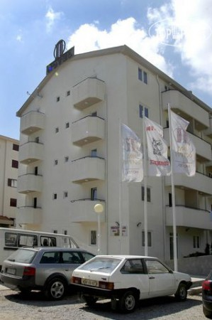

Контактная информация
Адрес | Colony Sveta Petka, 86000 Budva
Телефон | +381 (86) 460 336
Факс | +381 (86) 402 392
E-mail | podostrog@yahoo.com
Сайт: | http://www.hotelpodostrog.com

Тип гостиницы: Гостиница
Расположение: 2-я линия, Пляжный
Транспортная доступность:
Близость к аэропорту - Близко (> 20 до 40 км)

Об отеле:
Месторасположение:
Отель Podostrog расположен напротив отеля «SLOVENSKA PLAZA», в 350 м от пляжа и в 1,5 км от Старого Города. Рядом с отелем находятся магазины, рестораны, кафе. Расстояние до аэропорта г. Тиват -21 км, до аэропорта г. Дубровника - 71 км.

Количество номеров:
60 номеров

Типы номеров:
- Double rooms
- Triple rooms
- Apartments

Описание номеров:
Double rooms - номер с французской кроватью или двумя отдельными кроватями

Triple rooms - французская кровать + отдельная кровать
- кондиционер
- спутниковое ТВ
- ванная комната (душ, туалет)
- балкон.
- фен

Типы питания:
- завтрак, ужин – шведский стол.

Сервис:
- администрация
- сейф
- кондиционер
- Интернет
- room service
- автомобильная стоянка

Рестораны, бары:
- ресторан с террасой
- аперитив-бар с террасой

Пляж:
- городской
- 350 м от отеля
- мелкая галька

